বিএন ওয়েবসাইটে প্রকাশের জন্য খুলনা নৌ অঞ্চলের সেপ্টেম্বর ২০২৩ মাসের গুরুত্বপূর্ণ কর্মকান্ডের সচিত্র প্রতিবেদন

১। আন্তঃ বিভাগীয় হ্যান্ডবল প্রতিযোগিতা। গত ০৩ সেপ্টেম্বর ২০২৩ বানৌজা তিতুমীরে আন্তঃ বিভাগীয় হ্যান্ডবল প্রতিযোগিতা এর ফাইনাল অনুষ্ঠিত হয়।
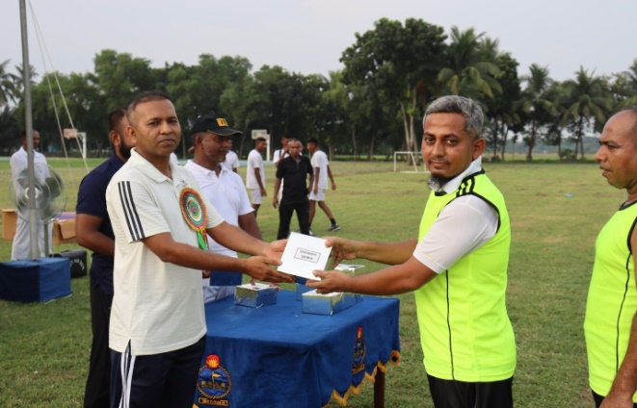
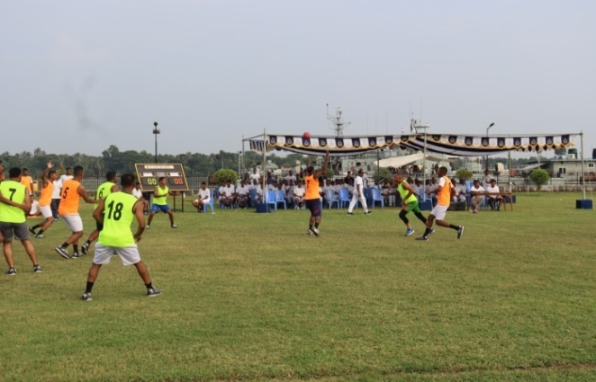

চিত্রঃ আন্তঃ বিভাগীয় হ্যান্ডবল প্রতিযোগিতা এর চিত্র।
২। সিগন্যাল ট্রেনিং সেন্টার যশোর সেনানিবাস হতে অফিসার্স প্রশিক্ষণার্থী বানৌজা তিতুমীর পরিদর্শন। গত ০৩ সেপ্টেম্বর ২০২৩ সিগন্যাল ট্রেনিং সেন্টার যশোর সেনানিবাস হতে অফিসার্স বেসিক কোর্স (সিগস)-৪৬ এর প্রশিক্ষণার্থদের বানৌজা তিতুমীর পরিদর্শর্ন করেন।
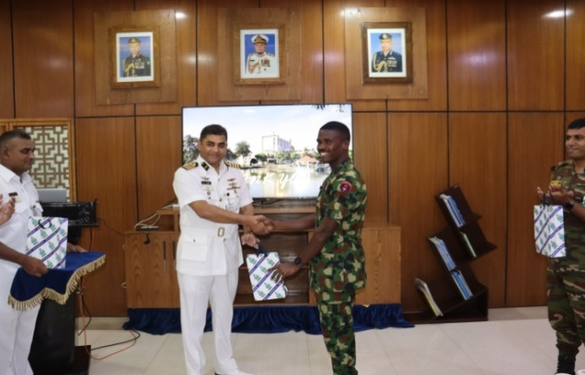
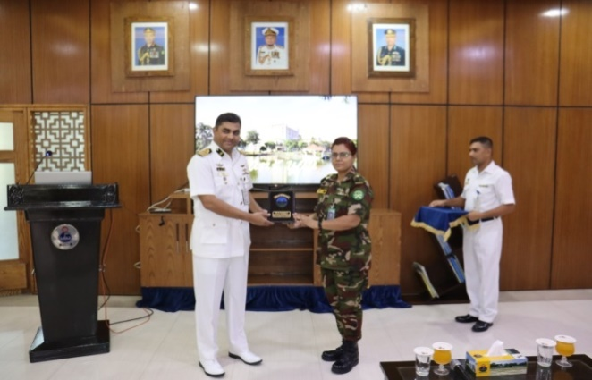

চিত্রঃ অফিসার্স বেসিক কোর্স (সিগন্যাল)-৪৬ এর প্রশিক্ষনার্থীগণ এর চিত্র।
৩। কমান্ডার খুলনা নৌ অঞ্চল হ্যান্ডবল প্রতিযোগীতা। গত ২০ সেপ্টেম্বর ২০২৩ বানৌজা মোংলায় কমান্ডার খুলনা নৌ অঞ্চল হ্যান্ডবল প্রতিযোগীতা অনুষ্ঠিত হয়।
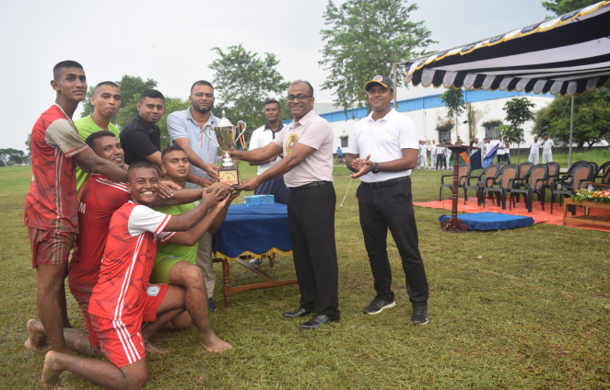
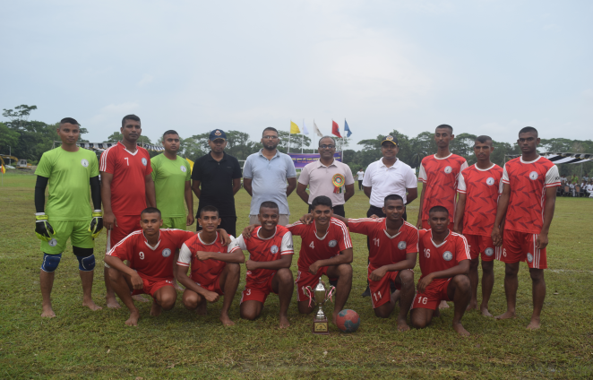

চিত্রঃ কমান্ডার খুলনা নৌ অঞ্চল হ্যান্ডবল প্রতিযোগীতা এর চিত্র।

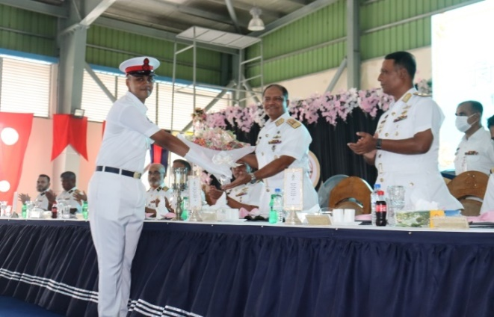
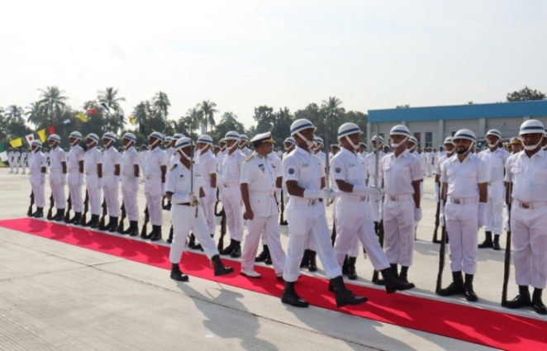
৪। কমান্ডার খুলনা নৌ অঞ্চল এর বিদায় উপলক্ষ্যে স্ট্যাটিক প্যারেড ও প্রীতিভোজ। গত ২৭ সেপ্টেম্বর ২০২৩ কমান্ডার খুলনা নৌ অঞ্চল এর বিদায় উপলক্ষ্যে ঘাঁটিস্থ প্যারেড গ্রাউন্ডে স্ট্যাটিক প্যারেড ও ড্রিলশেডে প্রীতিভোজ অনুষ্ঠিত হয়। উক্ত স্ট্যাটিক প্যারেড ও প্রীতিভোজ এ খুলনা নৌ অঞ্চলের সকল স্তরের কর্মকর্তা ও নাবিকগণ এবং অসামরিক কর্মকর্তা –কর্মচারী উপস্থিত ছিলেন।

চিত্রঃ কমান্ডার খুলনা নৌ অঞ্চল এর বিদায় উপলক্ষ্যে ঘাঁটিস্থ প্যারেড গ্রাউন্ডে স্ট্যাটিক প্যারেড ও ড্রিলশেডে প্রীতিভোজ এর চিত্র।
৫। পবিত্র ঈদ-ই-মিলাদুন্নবী (সাঃ) উদযাপন। গত ২৮ সেপ্টেম্বর ২০২৩ যথাযোগ্য মর্যাদায় পবিত্র ঈদ-ই-মিলাদুন্নবী উদযাপিত হয়।এ উপলক্ষ্যে বাদ যোহর খুলনা নৌ অঞ্চলের সকল মসজিদে প্রিয় নবী হযরত মোহাম্মদ (সাঃ)এর জীবনীর উপর আলোচনা, মিলাদ মাহফিল এবং বিশেষ দোয়া ও মোনাজাত অনুষ্ঠিত হয়।
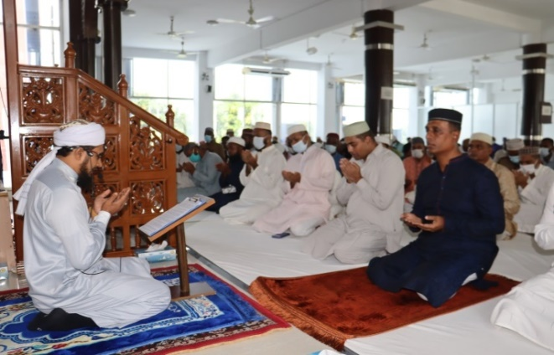
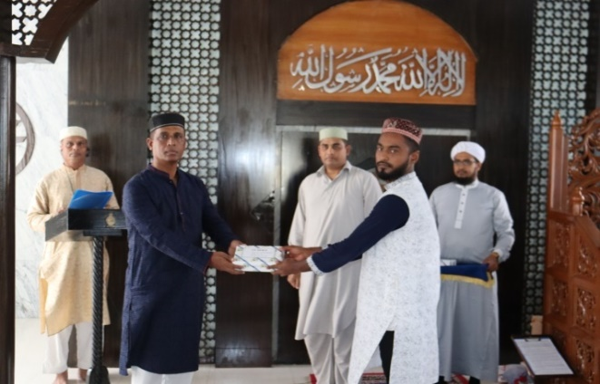

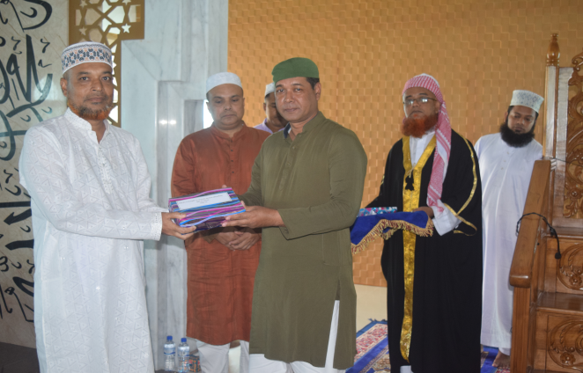
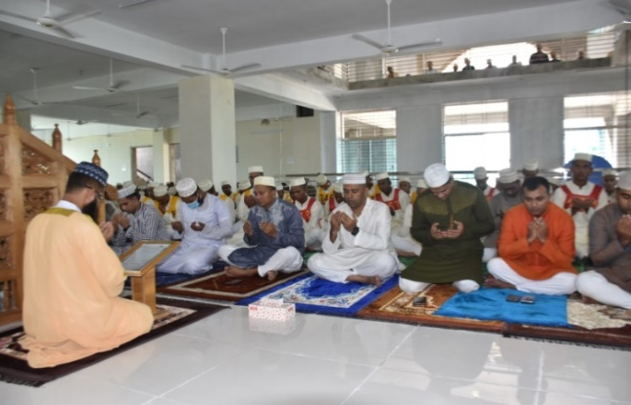

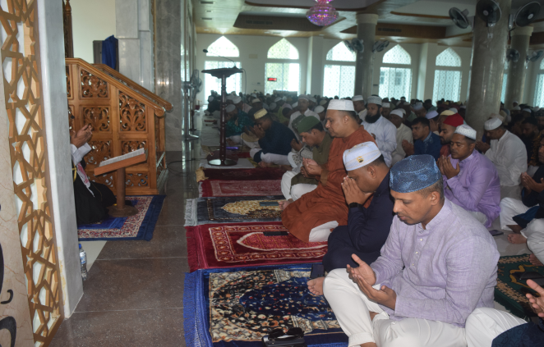

চিত্রঃ পবিত্র ঈদ-ই-মিলাদুন্নবী উদযাপন এর চিত্র।

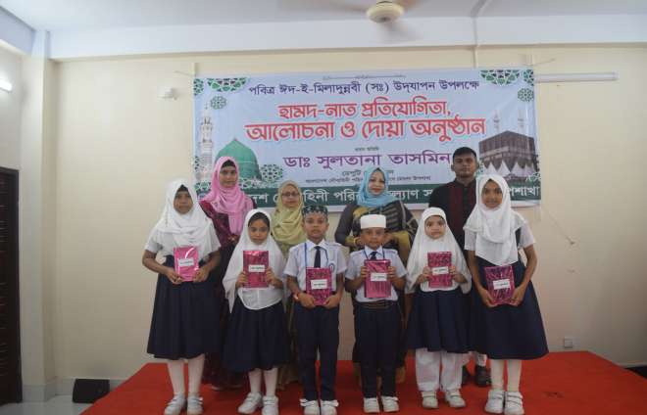
৬। বাংলাদেশ নৌবাহিনী পরিবার কল্যাণ সংঘ মোংলা উপশাখা কর্তৃক পবিত্র ঈদ-ই-মিলাদুন্নবী (সাঃ) উদযাপন। গত ২৮ সেপ্টেম্বর ২০২৩ বাংলাদেশ নৌবাহিনী পরিবার কল্যাণ সংঘ মোংলা উপশাখা কর্তৃক পবিত্র ঈদ-ই-মিলাদুন্নবী (সাঃ) উপলক্ষ্যে হামদ-নাত প্রতিযোগিতা, আলোচনা ও দোয়া অনুষ্ঠান অনুষ্ঠিত হয়।

চিত্রঃ বাংলাদেশ নৌবাহিনী পরিবার কল্যাণ সংঘ মোংলা উপশাখা কর্তৃক পবিত্র ঈদ-ই-মিলাদুন্নবী উদযাপনের এর চিত্র।

